**תרגיל בית 1 בינה**

**מגישים:   
יונתן בריטמן 322798422  
יובל לוברסקי 208001990**

חלק א':

1. הביטוי המתמטי המייצג את סך המסלולים האפשריים תחת ההנחות המצוינות בתרגיל:

- נסדר ראשית את כל הדירות בשורה (אנו צריכים לעבור בכל דירה פעם אחת בדיוק לכן כל הדירות מופיעות במסלול).

- בין כל 2 דירות במסלול (כולל בין נק' ההתחלה לדירה הראשונה) נבחר מעבדה אחת מבין m המעבדות או אף אחת מהן - ולכן יש בכל אחד מk המרווחים m+1 אפשרויות (אין הגבלה על כמה פעמים נבחרת כל מעבדה לכן זה חזקה).

m - זוהי הבחירה של המעבדה אליה נלך לאחר שעברנו על הבית האחרון במסלול. ישנן m מעבדות שונות לכן יש m בחירות.

1. *************************************************************************************************
2. הנה הטבלה שנתבקשה בשאלה:

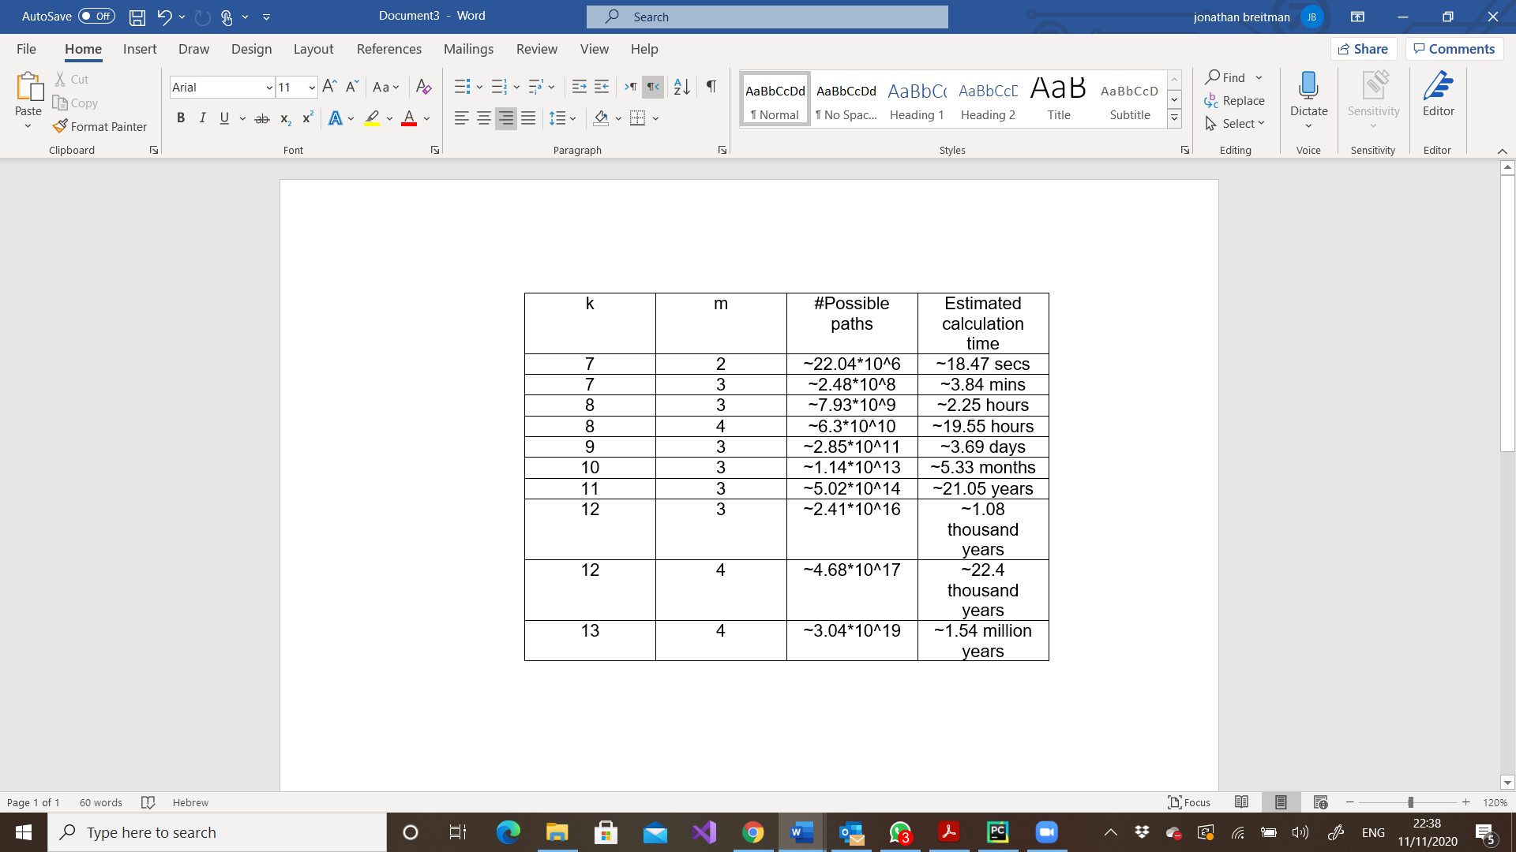

חלק ב':

אין שאלות (:

חלק ג':

1. מקסימום: - במקרה שיש דרך מהמצב ההתחלתי לכל אחת מהדירות ולכל אחת מהמעבדות, האופרטור המתאים יהיה מוגדר לכן סכה"כ יש k+m אופרטורים במקרה זה (ולא יכול להיות מקסימום גדול יותר שכן אין יותר אופרטורים).

מינימום: 0 - במקרה שהגענו למצב סיום ועברנו על כל המעבדות וכל הדירות בדרך אז, לא ניתן להפעיל אופרטור של מעבר לדירה מפני שעברנו על כל הדירות במסלול עד למצב הסיום וגם לא ניתן להפעיל אופרטור של מעבר למעבדה מפני שביקרנו כבר במסלול בכל המעבדות והמקרר ריק (כי אנחנו עכשיו במעבדה).

1. לא יתכן מעגל – נניח בשלילה שקיים כזה.

לא יתכן שאותה דירה מופיעה בשני מצבים במעגל, כי בכל דירה ניתן לבקר רק פעם אחת.   
לכן נסיק שהמעגל מהווה מסלול כלשהו ממעבדה לעצמה. נניח בשלילה כי יש דירה בדרך, אזי בהכרח יוספו בדיקות חדשות ל-taken (הבדיקות מהדירה בדרך) לכן המצב הסופי יהיה שונה מהמצב ההתחלתי - סתירה. לכן יש רק מעבדות בדרך, אבל אחרי המצב הראשון המקרר יתרוקן וללא בדיקות חדשות אי אפשר לחזור - סתירה.

1. לפי ההגדרה של , יש אינסוף מצבים היות ואין הגבלה על והוא יכול להיות כל מספר טבעי. אבל לא כל המצבים ישיגים, היות ומספר המטושים בפועל הוא ובפרט הוא חסום מלמעלה ע"י.
2. יתכן. כאשר השתמשו בכל המטושים מהמעבדות ומ, רוקנו את המקרר מבדיקות למעבדות כלשהן, כאשר עדיין יש דירות בהן לא ביקרנו ולקחנו בדיקות. לא ניתן להפעיל אופרטור דירה היות ואין מטושים זמינים, ולא ניתן להפעיל אופרטור מעבדה היות והמקרר ריק וביקור במעבדה לא יוסיף מטושים. ובמילים אחרות - מדובר בבור.
3. הטווח הוא כי כל מסלול חייב לעבור בכל הדירות וכל אחת פעם אחת, וגם במעבדה בסופו - ולכן אורכו לכל הפחות (בהינתן שיש מספיק מטושים באמבולנס לכל הדירות ואין צורך לעבור במעבדה). כל מסלול הוא מסלול בין 𝑘 הדירות, וניתן להוסיף ביקורים בין המעבדות באמצע. בין כל שתי דירות ניתן להוסיף לכל היותר מעבדה אחת שבה פורקים בדיקות, היות ולא ניתן ללכת ישר ממעבדה למעבדה (פרט לביקור הראשון בה), לכן נשבץ מעבדה בין כל שתי דירות (בביקורים אלה מוסרים בדיקות! והמעבדה האחרונה היא מצב מטרה). בנוסף ניתן להוסיף עוד 𝑚 ביקורים ראשונים במעבדות לאסיפת המטושים. סה"כ נקבל 𝑘+𝑚 לכל היותר ביקורים במעבדות, ולכן סה"כ מסלול באורך .
4. פונקציית העוקב:

*ההגדרה בהתאם להגדרות האופרטורים בחלק ג'.

חלק ד':

1. פלט לאחר השלמת החלקים המבוקשים:

Solve the map problem.

StreetsMap(src: 54 dst: 549) UniformCost time: 1.13 #dev: 17354 |space|: 17514 total_g_cost: 7465.52560 |path|: 136 path: [ 54 ==> 55 ==> 56 ==> 57 ==> 58 ==> 59 ==> 60 ==> 28893 ==> 14580 ==> 14590 ==> 14591 ==> 14592 ==> 14593 ==> 81892 ==> 25814 ==> 81 ==> 26236 ==> 26234 ==> 1188 ==> 33068 ==> 33069 ==> 33070 ==> 15474 ==> 33071 ==> 5020 ==> 21699 ==> 33072 ==> 33073 ==> 33074 ==> 16203 ==> 9847 ==> 9848 ==> 9849 ==> 9850 ==> 9851 ==> 335 ==> 9852 ==> 82906 ==> 82907 ==> 82908 ==> 82909 ==> 95454 ==> 96539 ==> 72369 ==> 94627 ==> 38553 ==> 72367 ==> 29007 ==> 94632 ==> 96540 ==> 9269 ==> 82890 ==> 29049 ==> 29026 ==> 82682 ==> 71897 ==> 83380 ==> 96541 ==> 82904 ==> 96542 ==> 96543 ==> 96544 ==> 96545 ==> 96546 ==> 96547 ==> 82911 ==> 82928 ==> 24841 ==> 24842 ==> 24843 ==> 5215 ==> 24844 ==> 9274 ==> 24845 ==> 24846 ==> 24847 ==> 24848 ==> 24849 ==> 24850 ==> 24851 ==> 24852 ==> 24853 ==> 24854 ==> 24855 ==> 24856 ==> 24857 ==> 24858 ==> 24859 ==> 24860 ==> 24861 ==> 24862 ==> 24863 ==> 24864 ==> 24865 ==> 24866 ==> 82208 ==> 82209 ==> 82210 ==> 21518 ==> 21431 ==> 21432 ==> 21433 ==> 21434 ==> 21435 ==> 21436 ==> 21437 ==> 21438 ==> 21439 ==> 21440 ==> 21441 ==> 21442 ==> 21443 ==> 21444 ==> 21445 ==> 21446 ==> 21447 ==> 21448 ==> 21449 ==> 21450 ==> 21451 ==> 621 ==> 21452 ==> 21453 ==> 21454 ==> 21495 ==> 21496 ==> 539 ==> 540 ==> 541 ==> 542 ==> 543 ==> 544 ==> 545 ==> 546 ==> 547 ==> 548 ==> 549]

חלק ה':

14. מספר הפיתוחים ללא היוריסטיקה: 17,354

מספר הפיתוחים עם יורסטיקת מרחק אווירי: 2,015

לכן מספר פיתוחי המצבים היחסי שחסכנו הוא:

16.

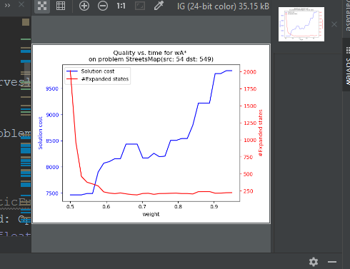

בגרף ש-מתקבל ניתן לראות כי עבור משקלים קטנים מוצאים את הפתרון המינימלי אך בעלות זמן ריצה ארוך, וב-משקלים גדולים מוצאים פתרון לא אופטימלי אך בזמן מהיר.

האזורים העדיפים בגרף הם אלה שבין המשקלים 0.55 ל- 0.6 (בערך) שכן עבור משקלים נמוכים מחתך זה מחיר הפיתרון גדל באופן משמעותי (אקספוננציאלית) ועבור משקלים גדולים ממנו טיב הפתרון פוחת משמעותית. לדעתנו 0.6 זה המשקל שמוביל למחיר כמעט מינמלי אך עם מעט יחסית מצבים שפותחו.

הכלל ״ככל ש- w קטן יותר כך הפתרון איכותי יותר ומס׳ הפיתוחים גדול יותר״ בא לידי ביטוי בתרשים בכך שניתן לראות באופן כללי (אך לא גורף) שטיב הפתרון פוחת למשקלים גדולים ומספר הפיתוחים אכן קטן עבורם.

אולם מגמה זו אינה מוחלטת ועלות הפתרון לא עולה כל הזמן (באזור 0.7 העלות יורדת יחד עם מספר המצבים שפותחו), וגם מספר המצבים שפותחו כמעט לא משתנה עבור משקלים גדולים.

19.

לדעתנו החיסרון בגישה זו היא חזרתיות בחישוב המרחק - כרגע אנחנו מחשבים מרחק בין 2 מקומות לכל היותר פעם אחת ומשתמשים במטמון כדי לבדוק אם כבר מצאנו אותו, אך בגישה המוצעת נוכל להשתמש במטמון אך ורק אם כבר חישבנו את המרחק בין ה**מצבים** הספציפיים הללו, ולא נוכל להשתמש אם כבר חשבנו עבור מצבים שונים אבל בין אותם צמתים (מצב זה נובע מכך שבמרחב הMDA מספר המצבים גדול בהרבה מבמרחב הרגיל).

ולכן הטכניקה הספציפית של הcash שהשתמשנו בדרך הראשונה לא תעבוד כמצופה.

20.

א.



ב. לא מספיקה. במידה ושדות האובייקט ה"קפוא" הם מבני נתונים מורכבים, הם עלולים להשתנות (כי ניתן לגשת אליהם במהלך הריצה), ולכן, צריך להגדיר גם אותם כ- frozen/immutable לדוגמא: FrozenSet.

ג. כן, יתכן שנפגוש מצב בשנית, שכן לפי האלגוריתם שנלמד בכיתה יכול להיווצר מצב בו מעדכנים את ה-g של צומת שכבר פותחה.

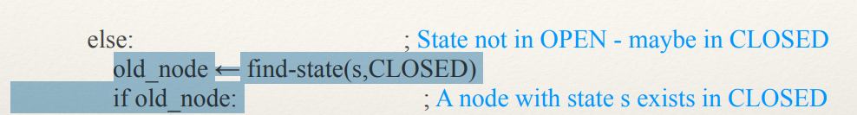

ד.

אנחנו רוצים לעשות את זה ספציפית לMDAstate היא בגלל המבנה שלו שמכיל 3 "sets" ואנו חושבים שמימוש שגוי של הפונקציה אשר ישתמש בסמנטיקת מצביעים

של set'ים רגילים ואז לדוגמא כאשר ייבצע את הפקודה union על מנת ליצור set עבור המצב העוקב, הוא עלול לשנות את הset של המצב הנוכחי, ואז בגלל שלא יהיה ניתן לשחזר את הset המקורי עלולים להיווצר המון בעיות, אחת מהן היא בעיית נכונות.

23. היוריסטיקה קבילה: נסמנה ב-h.

h מחזירה תמיד מספר הגדול או שווה ל0 (שכן מרחק אווירי כפי שהוגדר הוא אי שלילי). נסמן ב-את היוריסטיקה המושלמת. נראה כי היא מחזירה מספר קטן ממה שמחזירה .

נסמן ב - את הצמתים שמהם היה המרחק המקסימלי בהיוריסטיקה - h. המסלול האופטימלי pבהכרח מכיל את שני הצמתים הללו, בה"כ נניח כי מופיע קודם. אזי קיים תת המסלול: במסלול האופטימלי. מתקיים כי (כאשר הוא אורך התת מסלול) בגלל אי שוויון המשולש (המרחק האוקלידי הישיר הוא הכי קצר מבין כל המסלולים), ולכן גם: . לכן היוריסטיקה קבילה לפי ההגדרה.

26.

************************************************************************************************היוריסטיקה לא קבילה, נגדיר דוגמא נגדית:

נגדיר את מפת הכבישים: כאשר J הם הצמתים וR הם הכבישים. נגדיר את מיקום הצמתים על המישור:

**ציור המפה:**

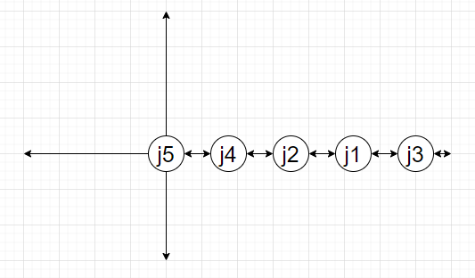

נגדיר את מרחב MDA על המפה: (לשם פשטות נתעלם מעלויות שכן זה לא רלוונטי פה)

הצמתים (שהם לא דירה ולא מעבדה): . זה גם צומת ההתחלה של הבעיה

הדירות: . בכל אחת מהדירות יש דייר אחד

המעבדות: . במעבדה יש 2 מטושים (לא באמת משנה).

האמבולנס: בעל מקרר אחד עם קיבולת של 100 בדיקות, מתחיל את המסלול ב- ויש עליו 10 מטושים בהתחלה. המצב ההתחלתי:

**R.I.P** לטבלת מעקב באורך עמוד שכתבנו אך מחקנו עקב שינוי בדרישות ההפרכה.



נסביר את חישוב : הדירה הכי קרובה ל-j1 היא בj2 משם הדירה הכי קרובה היא בj3 ומשם נשארה רק דירה אחת (ולכן הכי קרובה) - בj4. סה"כ נסכום את מרחקים אלה (כפי שהוגדר ביוריסטיקה) ונקבל:

לבסוף קיבלנו כי היוריסטיקה מחזירה לנו דרך באורך 8.2 בעוד קיים מסלול p (אשר אורכו קטן או שווה לאורך המסלול האופטימלי () והוא רק באורך 7.2, כלומר מתקיים בסתירה להגדרת יוריסטיקה קבילה אשר מוגדרת כך ש, סתירה!

29. ההיוריסטיקה MDAMSTAirDistHeuristic הינה קבילה:

מחיר מסלול בעץ (בפרט מינמימלי) הוא אי שלילי כי המרחקים אי שליליים לכן .

יהי המחיר המינימלי של מסלול מהמצב הקיים למצב סופי. נניח בשלילה ש,

אזי המסלול האופטימלי p, שבהכרח מכיל בתוכו את כל הדירות שעוד לא ביקרנו בהן ואת הצומת הנוכחי, מהווה תת-גרף קשיר של המרחב שהוגדר ביוריסטיקה עם משקל יותר קטן מהעפ"ם ש- מצא , לכן גם הוא מכיל בתוכו עץ פורש עם משקל שקטן או שווה לו במרחב הנתון, ולכן הוא עץ פורש עם משקל יותר קטן מזה של העפ"מ, וזו סתירה.

לכן

*נציין שמשקל גרף (לפי קשתות) המכיל את הדירות שעדין לא ביקרנו בהן כולל הצומת הנוכחי ואולי גם עם מספר גדול שווה מ1 של מעבדות גדול או שווה ל (נסמן בp') מסלול בלי המעבדה בסופה ובלי מעבדות באמצע - ניתן לטעון כי לפי אי שיוויון המשולש באמצע ובגלל שהמרחק לצומת המעבדה האחרונה גדול או שווה ל-0.

30. הגרפים:

MST:

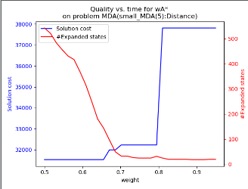

בגרף ש-מתקבל ניתן לראות כי עבור משקלים קטנים מוצאים את הפתרון המינימלי אך בעלות זמן ריצה ארוך, וב-משקלים גדולים מוצאים פתרון לא אופטימלי אך בזמן מהיר.

האזורים הכדאיים בגרף הם בין 0.65 ל0.8 כיוון ששם גם המחיר וגם מספר המצבים שפותחו מאוד נמוכים, עבור משקלים נמוכים יותר מספר המצבים עולה משמעותית ועבור משקלים גבוהים יותר מחיר הפתרון עולה משמעותית (היינו בוחרים ב0.65).

SUM:

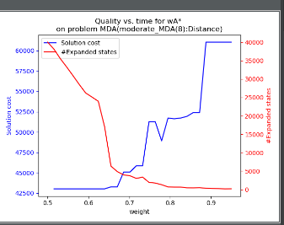

בגרף ש-מתקבל ניתן לראות כי עבור משקלים קטנים מוצאים את הפתרון המינימלי אך בעלות זמן ריצה ארוך, וב-משקלים גדולים מוצאים פתרון לא אופטימלי אך בזמן מהיר.

האזורים הכדאיים בגרף הם בין 0.65 ל0.75 כיוון ששם גם המחיר וגם מספר המצבים שפותחו מאוד נמוכים, עבור משקלים נמוכים יותר מספר המצבים עולה משמעותית ועבור משקלים גבוהים יותר מחיר הפתרון עולה משמעותית (היינו בוחרים ב0.65).

(התוצאות הגיוניות כי בגלל שsum היא לא קבילה הsolution cost שלה יותר גבוה).

31.

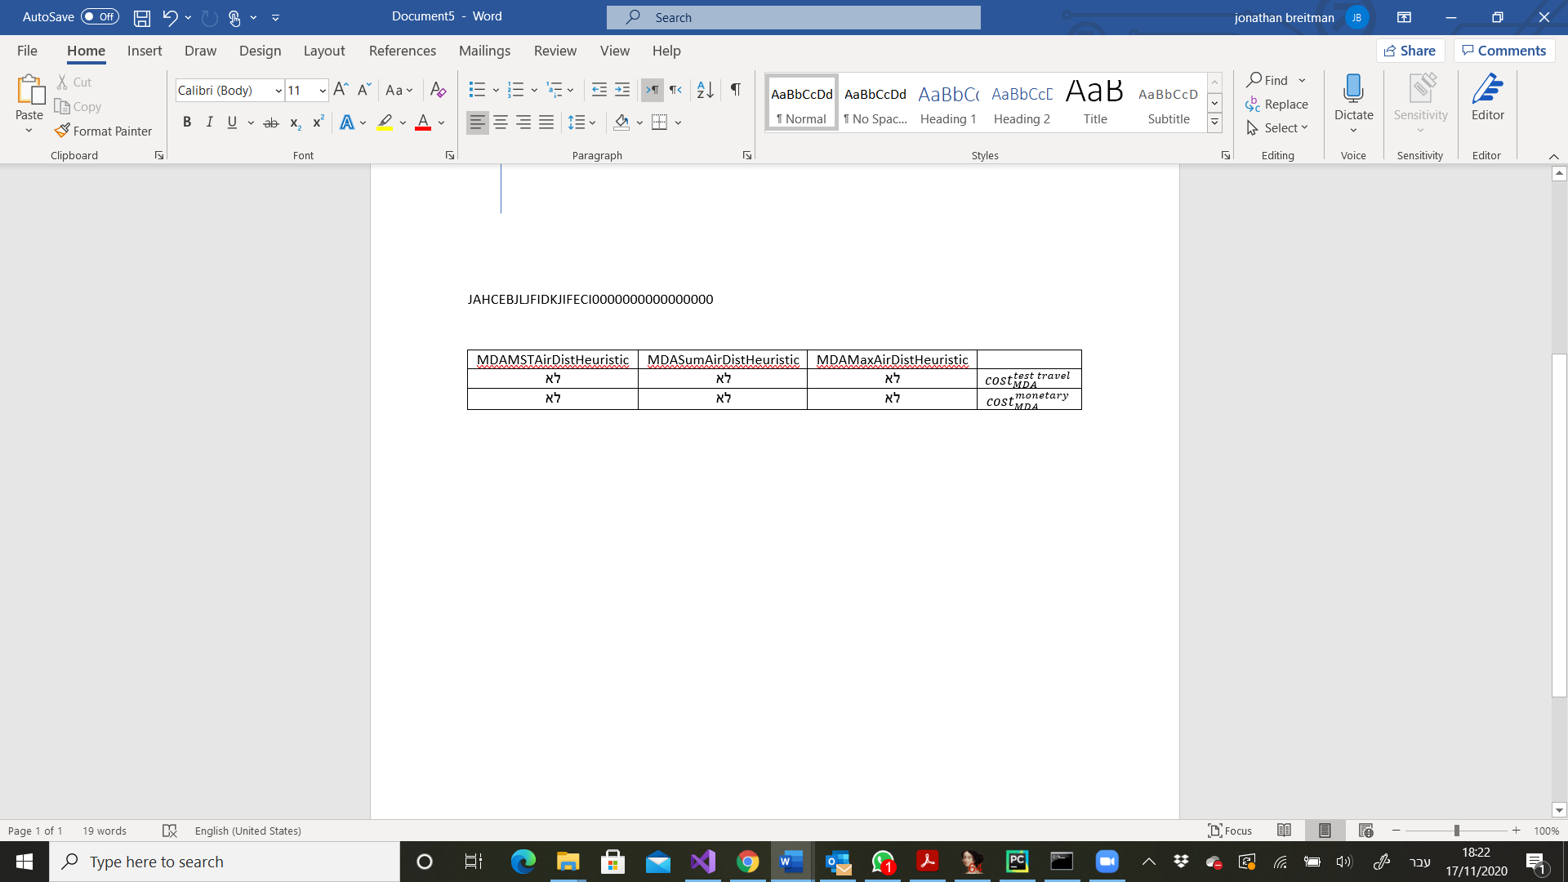

32.

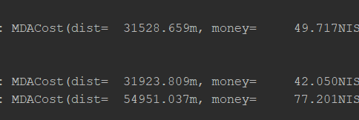



בתמונה ניתן לראות את תוצאת ההרצה בעזרת שתי פונקציות העלות השונות, כאשר הראשונה היא הפונקציה הישנה (לפי מרחק) והשניה היא הפונקציה החדשה (לפי מחיר נסיעה). ניתן לראות כי בריצה הראשונה עברנו מרחק יותר קצר (בכ-400 מטר) ובשניה שילמנו מחיר יותר זול (בשבע שקל (!)).



34. היוריסטיקה הזו קבילה. מתקיים כמובן כי מוחזר מספר אי שלילי שכן המרחק בכל מעבר ומספר הבדיקות על האמבולנס אי שליליים, לכן מכפלתן אי שלילית.

מהגדרת h, מתקיים כי הסכום שמוחזר הוא: . זה בהכרח קטן או שווה למה שמוחזר מ שכן לא יכול להיות שבדיקה מסוימת עברה פחות מהמרחק המינימלי מהדירה למעבדה (הן מהדירה הנוכחית והן מדירה שטרם ביקרנו בה). לכן . לכן היוריסטיקה קבילה לפי ההגדרה.

35.



בהרצה הראשונה השתמשנו בפונקציית עלות dist ויוריסטיקה של airdist.

בהרצה השנייה השתמשנו בפונקציית עלות test travel וביוריסטיקה MDATestsTravelTimeToNearestLabHeuristic.

ניתן לראות כי בהרצה השנייה הtest_travel יותר נמוך מבהרצה הראשונה, ובראשונה המרחק יותר נמוך מהשנייה בדיוק לפי פונקציית העלות שהוגדרה לכל אחד מהפתרונות.

36. מתקיים כי קביל ושלם כיוון שהיוריסטיקה קבילה לכן אם נתון שיש פתרון יוחזר פתרון קביל בשלב הראשון.

מכיוון שאלגוריתם קביל ובפרט שלם (נובע מסופיות מספר הצמתים במפה שפונקצית המחיר חסומה מלמטה), ההרצה שלו על בהכרח תחזיר פתרון כלשהו, זאת בהנחה שקיים בגרף מסלול כלשהו למצב מטרה. ואכן, אם בגרף המקורי יש מסלול למצב מטרה, אז ב יש את המסלול .

37.

***********************************************************************************

38.

***********************************************************************************

|  |  |  |
| --- | --- | --- |
|  |  | הערה |
| 176505m | 43034m | מינמיזציה ביחס ל |
| 131265m | 93355m | מינימזציה ביחס ל |
| 134889m | 65224m |  |

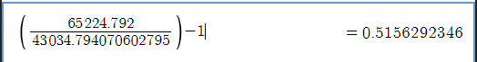

ניתן לראות כי אכן נשמר ערך האפסילון הנקוב - 0.6. (:

בנוסף אכן ניתן לראות מספרית כי הפתרון המתקבל בסעיף זה אכן מקיים איזון בין שני המדדים.

39.

הרצנו עם אפסילון שווה 0.01 ויצא





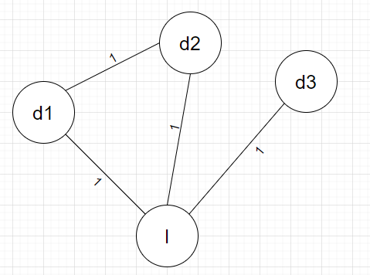

האלגוריתם A2 לא שלם.

המרחק של כל כביש הוא 1 . במעבדה אין מטושים, בכל דירה דייר יחיד, והאמבולנס בהתחלה עם 100 מטושים (מתחיל מ).

המסלול האופטימלי מבחינת מרחק הוא כמובן באורך 4 וכמובן שזה הערך שישמר ב- (שכן ריצת עם יוריסטיקה קבילה תחזיר אותו - מנכונות השיטה).

נסמן ב- c את סכום המרחקים עד כה שהוגדר באלגוריתם A2.

נסתכל על ריצת אלגוריתם UCS על הגרף עם .

המצב ההתחלתי הוא כאשר g הוא סכום דרכי הבדיקות עד כה (לפי ).

|  |  |  |  |  |  |
| --- | --- | --- | --- | --- | --- |
| שלב | open  בסוף השלב | close  בסוף השלב | c | g | תיאור השלב |
| 1 | {} | {} |  |  | בשלב הזה אנו רק מתחילים את האלגוריתם ולא מתבצע מעבר |
| 2 | {}  }  }  }  } | {} |  |  | מרחיבים ויבחר כיוון שערך ה-g שלו מינימלי (הבחירה שרירותית במקרה שוויון) |
| 3 | {  }  }  } | { |  |  | מרחיבים ויבחר כיוון שערך ה-g שלו מינימלי  (הבחירה שרירותית במקרה שוויון) |
| 4 | {  }  }  } | { |  |  | מרחיבים את הצומת, יבחר (שרירותי) |
| 5 | {  ,  } | { |  |  | נשים לב כי ינסה להתרחב, אך באחד מהמצבים הוא לא יצליח כיוון שהמצב אליו הוא מנסה להגיע הוא והוא כבר קיים ב-OPEN אך עם ערך g נמוך יותר (פה הוא ינסה לתת ערך של 3 אבל כבר קיים עם 2). הצומת הבא שיתפתח הוא כי הוא מינימלי |
| 6 | {  }  }  } | { |  |  | הצומת יתפתח והבא שיבחר הוא (שרירותי) |
| 7 | {  }  } | { |  |  | הצומת יתפתח והבא שיבחר הוא (שרירותי) |
| 8 | {  ,}  } | { |  |  | הצומת יתפתח. נשים לב כי לא יעמוד בקריטריון שכן מתקיים:  ולכן נסיר אותו מהחיפוש (למרות שהוא מצב מסיים), ונבחר את (נשים לב שיש סוג של סימטריה בפיתוחים הבאים לפיתוחים האחרונים שהיו לנו) |
| 9 | {  }  } | { |  |  | הצומת יתפתח, ויבחר הצומת (שרירותי) |
| 10 | {  } | { |  |  | המצב יפתח וידיע שוב למצב עם אותם ערכי c ו-g ושוב ימחק באיטרציה הבאה שכן הוא לא חוקי, ויבחר כי הוא בעל הערך המינימלי |
| 11 | {  }  } | { |  |  | נשים לב כי ינסה להתרחב, אך באחד מהמצבים הוא לא יצליח כיוון שהמצב אליו הוא מנסה להגיע הוא והוא כבר קיים CLOSE ולכן לא יפתח אותו שוב (מהגדרת האלגוריתם UCS ערך ה g החדש בהכרח לא נמוך יותר). נשים לב שכל פיתוח של אחד מהמצבים יוביל למצבעם ערך c של לפחות 5 ולכן לא יתפתח אף מצב מהם. נקפוץ ישר לפיתוח של - אבל הוא ינסה לפתח את שוב רק הפעם עם ערך אפילו יותר גרוע בg ומכיוון שהוא כבר בCLOSE לא נוכל להוסיפו. |
| 12 |  | { |  |  | לא נשארו יותר מצבים ולא מצאנו מצב סיום חוקי, לכן יוחזר שאין פתרון |

לכן לא נמצא אף פתרון למרות שקיים הפתרון שעומד בקריטריון המשולב (הוא עומד בתנאי אורך המסלול, ומאחר והוא היחיד שעושה זאת הוא גם המינימלי מבחינת מרחקי הבדיקות).

40. הטענה נכונה. נגדיר מרחב חדש

שהוא הצמצום של לאך ורק צמתים "מספיק קרובים" למצב ההתחלתי כאשר:

ידוע שבריצת לא מפתחים צמתים מ , ולכן הריצה זהה להרצה של על

עם אותה יוריסטיקה (אותם צמתים מפותחים). בהנחה שהוחזר פתרון, הוא אופטימלי ביחס לפונקצית העלות test travel. לכן הפתרון שמוחזר הוא בעל

מינימלי מבין המסלולים למצב מטרה ב . כלומר, הוא הכי אופטימלי (לפי test travel) מבין כל המסלולים ב -DistEpsOptimal שהוגדר בשאלה ולכן לפי הגדרה הוא אופטימלי לפי הקריטריון המשולב.

41.

תחילה נשים לב כי האלגוריתמים נפרדים רק בשלב השלישי שלהם. A1 פותר בעיה על מרחב **המסלולים** של הבעיה המקורית, ו-A2 פותר את הבעיה המקורית פעמיים ואפילו יכול להימנע מחלק מהפיתוחים בגלל הקריטריון עליו הוא שומר. לכל מצב קיים מסלול שמגיע אליו, לכן מרחב המסלולים לפחות באותו גודל כמו של מרחב המצבים. לכן זמן הריצה של הינו קטן מזמן הריצה של.

(על מנת למנות מסלולים ניתן להעלות בחזקה את מטריצת הסמיכויות)

44.



חסכנו ב51 פיתוחים. אך זה לא מפתיע אותנו, ציפינו לירידה במספר הפיתוחים היות ו מסנן צמתים לפי יוריסטיקה מיודעת, כך שאם נגיע לצומת שהעדיפות 𝑓 שלו כרגע קטנה אבל בפועל אינו חלק מפתרון אופטימלי (אותו הגדרנו בבירור- אז לא נפתח אותו מopen מכיוון שהוא לא יקדם אותנו לפתרון האופטימלי - לכן פיתוח צמתים כאלו - נחסכו), היוריסטיקה תוכל למנוע את פיתוח בניו.

חלק י:

א. המדד המשופר: הקטנת צריכת זיכרון. הסיבה היא שהוא לינארי בעומק הפתרון, ו לא.  
כי הוא דמוי חיפוש DFS ולא BFS.

נסתכל על שקופית זו מהתרגול:

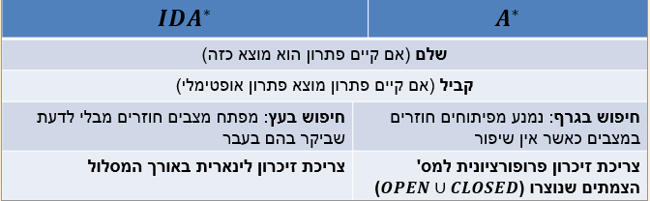

ב.

1. זמן ריצה.
2. כי הוא מפתח מצבים חוזרים מבלי לדעת שביקר בהם בעבר.
3. *****************************************************************************

ג.

1. . הסבר:

הפרש ה- בין כל איטרציות עוקבות

1. מפני ש..